Муниципальное бюджетное учреждение
дополнительного образования
"Спортивная школа олимпийского резерва №1"
Асбестовского муниципального округа

МЕТОДИЧЕКАЯ РАЗРАБОТКА

Влияние дыхания на тренировочный процесс в спортивной гимнастике

Выполнила:
Выполнила: тренер-преподаватель
высшей квалификационной категории
Носкова Алена Сергеевна

Асбест 2026
СОДЕРЖАНИЕ

ВВЕДЕНИЕ……………………………………………………………..….3
ГЛАВА 1 ВЛИЯНИЕ ДЫХАНИЯ НА ЭФФЕКТИВНОСТЬ
ФИЗИЧЕСКИХ УПРАЖНЕНИЙ ГИМНАСТОК
1.1Роль дыхания во время тренировки спортивной гимнастикой.............5
1.2 Техники дыхания в спортивной гимнастике .................…….....…….12
ГЛАВА 2 РЕЗУЛЬТАТЫ ЭКСПЕРИМЕНТАЛЬНОЙ МЕТОДИКИ
ДЫХАНИЯ ПРИ ВЫПОЛНЕНИИ ГИМНАТИЧЕСКИХ
УПРАЖНЕНИЙ
2.1 Организация и методы исследования…………………………….….19
2.2 Описание экспериментальной методики....………………..………..22
2.3 Результаты исследования ………………………..................................26
ЗАКЛЮЧЕНИЕ …………………………………………………………28
СПИСОК ИСПОЛЬЗОВАННЫХ ИСТОЧНИКОВ…………..…..…29

ВВЕДЕНИЕ

Спортивная гимнастика-это сложно-координационный вид спорта, в котором спортсменки думают только о выполнении элементов, а в соревновательной деятельности мозг гимнастки заточен только на сражение и их главная цель, это выполнение задуманной программы. Когда мы готовились на финал Спартакиады учащихся России, я заметила, как моя спортсменка нервничает и ничего с этим не может сделать. При выполнении комбинации на бревне кроме нервного состояния и постоянного страха, я ничего не видела. Ребенок выполнял комбинацию и задыхался. Первое с чего я начала, это глубокий выдох перед началом комбинации, это состояние, когда сознание переключается и мозг начинает понимать действия происходящего процесса. С этого момента, я поняла, что нужно изучить тему: "Влияние дыхания в спортивной гимнастике".
Актуальность данной темы, заключается в том, что поверхностное дыхание не справляется с возросшей потребностью организма в кислороде, поэтому сознательный контроль за ритмом является обязательным навыком для улучшения спортивных показателей.
Правильное дыхание в спорте — это фундамент выносливости и безопасности. Оно напрямую определяет, как эффективно организм насыщает мышцы кислородом, предотвращая преждевременное закисление и снижая риск травм. Это критически важный фактор для каждой гимнастки, стремящейся к высокому результату. Контролируемое дыхание позволяет максимизировать поступление кислорода, что отодвигает порог усталости и ускоряет процесс восстановления между подходами [2] .
Нужно не забывать, что поддержание правильного ритма выравнивает внутреннее давление и защищает от резких скачков пульса, а также снижает риск спазмов и судорог.
Главное в гимнастике, это конечно контроль эмоций: успокаивающее дыхание помогает снизить уровень стресса и улучшает концентрацию во время соревнований.
В профессиональной физической подготовке дыхание играет важную роль в выполнении многих физических упражнений, при выполнении комбинаций на бревне, при исполнении вольных упражнений, а так же важно следить, чтобы гимнастка не задерживала дыхание при выполнении комбинации на разновысоких брусьях, так как это сказывается на работе сердца.
Дыхание важно при выполнении движений с большой и предельной амплитудой, а так же при работе на износ в процессе подготовки к соревнованиям.
Предмет исследования: влияние дыхания на эффективность физических упражнений гимнасток.
Объект: тренировочный процесс гимнасток в учебно-тренировочной группе четвертого года обучения.
Цель исследования: повышение уровня подготовки гимнасток в соревновательный период.
Достижение поставленной цели обусловило решение следующих задач:
- Изучить роль дыхания во время тренировки спортивной гимнастикой.
- Проанализировать техники дыхания в спортивной гимнастике.
- Разработать экспериментальную методику дыхания при выполнении гимнастических комбинаций.
Гипотеза: предполагаем, что использование в тренировочном процессе правильной техники дыхания, повысит стабильность выполнения комбинации на бревне, выносливости при исполнении вольных упражнений, облегчит выполнение комбинации на разновысоких брусьях и это будет способствовать эффективности выполнения сложно-координационных элементов в спортивной гимнастике.
ГЛАВА 1 ВЛИЯНИЕ ДЫХАНИЯ НА ЭФФЕКТИВНОСТЬ
ФИЗИЧЕСКИХ УПРАЖНЕНИЙ ГИМНАСТОК

1.1Роль дыхания во время тренировки спортивной гимнастикой

Физическая активность требует кислорода, чтобы мышцы могли нормально работать. Мы думаем, что знаем, как дышать, потому что мы делаем это каждый день, но точно так же, как мы должны научиться оптимизировать движения тела при упражнениях, чтобы мы могли стать более сильными, наша техника дыхания должна быть осознанной, а не инстинктивной.
Дыхание – это то, что мы делаем, когда родились. В результате мы не размышляем об этом слишком глубоко, но это не что иное, как навык, и, если мы дышим правильно, дыхание помогает нашей физической работоспособности, а также быстрее приводит нас в форму [4].
Чтобы научиться дышать лучше, нам действительно нужно знать, как мы дышим. В наших легких нет вакуумного насоса, который черпает воздух, чтобы дать нам кислород, а затем выбрасывает израсходованные остатки. Причина, по которой мы можем дышать и выдыхать, заключается в том, что называется объемным давлением. Легкие – воздушный шар, который делает один вдох, чтобы наполниться почти до полного размера. Когда мы дышим, межреберные мышцы сжимаются и поднимают грудную клетку. Это снимает давление с легких, создает больше пространства в нашей грудной полости, и наши легкие расширяются дальше. Внезапно тот вздох, с которого мы начали, уже недостаточно хорош, чтобы держать надутый шарик нашего примера. Воздушный шар становится немного вялым, и давление воздуха внутри него падает. Когда давление воздуха внутри наших легких ниже, чем давление воздуха снаружи, воздух устремляется внутрь, чтобы компенсировать разницу, и мы делаем вдох. Дыхание на самом деле тренировка мышц и также как физическая тренировка, сжигает калории. Это также помогает объяснить, почему на большой высоте, где воздух тоньше и
давление воздуха за пределами наших легких ниже, дыхание является такой тяжелой работой. Межреберные мышцы должны работать усерднее, чтобы поднять грудную клетку выше, чтобы получить тот же эффект, и, если они не привыкли к этому, они действительно устают (и начинают болеть), и дыхание становится трудным и болезненным.
Когда мы выполняем вольные упражнения, мы делаем огромные глотки воздуха, чтобы помочь мышцам насытиться кислородом. Существует игра с гипервентиляцией лёгких, где вы делаете глубокие вдохи и выдохи десять или двадцать раз и стараетесь оставаться на ногах. В тот момент, когда вы потребляете больше кислорода, чем вам нужно, вы хуже соображаете и краснеете и вы можете даже потерять сознание. Тело сконструировано так, чтобы избежать этого. То, как быстро мы дышим нормально, является прямым результатом хеморецепторов, обнаруженных в наших основных артериях. Они контролируют уровень кислорода и углекислого газа в нашей крови и говорят нам, нужно ли нам дышать быстрее (чтобы получить больше кислорода) или медленнее (например, когда мы спим и нам не нужно так много) [3].
Таким образом, количество кислорода в крови тесно связано с уровнем физической подготовки и физической нагрузкой. Когда наши мышцы работают усердно, им нужен кислород, чтобы помочь преобразовать гликоген и накопленный жир в энергию. В результате уровень кислорода в крови падает. Хеморецепторы обнаруживают это и сигнализируют мозгу, чтобы межреберные мышцы работали тяжелее, мы делаем больше вдохов и начинаем дышать тяжелее.
Теперь тяжело дышать – это нормально, когда мы бежим для спасения своей жизни или делаем какие-то физические упражнения. Однако, задыхаться не можем. Количество кислорода, которое мы можем получить в кровотоке, при высокой нагрузке на тело, определяется двумя факторами: способность нашего тела поглощать кислород и способность нашего тела распределять этот кислород там, где это необходимо.
Первый из них зависит от генетики, и, хотя тяжелые упражнения, регулярные пробежки и высоко интенсивные тренировки помогут с некоторым общим улучшением, оно (улучшение) будет незначительным.
Возвращаясь к нашей аналогии с воздушными шариками, размер воздушного шара, который наполняется воздухом в вашей груди, который мы обычно называем «аэробной способностью», определяется вашей ДНК.
Тренировки могут помочь вам добиться небольших успехов, регулярно делая легкие растяжки, но это не будет иметь большого значения. Что подводит нас ко второму фактору: системе доставки тела. Если воздушный шар внутри вашей груди в два раза меньше чужого, бегущего рядом с вами, единственный способ получить такое же количество кислорода в ваших мышцах, чтобы выиграть, дышать вдвое быстрее. Скорость, с которой кислород поглощается из легких в кровоток, а затем транспортируется в мышцы, которые больше всего в этом нуждаются, зависит от сердечно- сосудистой системы, и эту скорость действительно можно улучшить с помощью тренировок. Скорость, с которой кислород доставляется в мышцы, обычно измеряется в литрах кислорода в минуту и известна как максимальный объём кислорода: когда потребности мышц в кислороде превышают нашу способность вдыхать достаточное количество кислорода, наш больше, и мы испытываем усталость, головокружение и колющую боль в правом боку или под лопаткой. В этот момент у нас перехватывает дыхание, мы начинаем задыхаться. Понятно, что чем выше наш, тем лучше мы становимся и тем тяжелее мы можем физически работать с телом. Хотя мы не можем изменить нашу генетику и серьезно увеличить объем, в котором наши легкие поглощают кислород, мы можем влиять на то, как быстро этот кислород доставляется по всему нашему телу. Система распределения кислорода определяется скоростью, с которой наше сердце может перекачивать кровь, скоростью, с которой межреберные мышцы могут поднимать грудную клетку (чтобы мы могли дышать), и способностью капилляров расширяться и нести больше крови, чем обычно, к нашим мышцам. Все это можно улучшить с помощью упражнений [6].
Тренировка с высокой интенсивностью заставляет мышцы выполнять работу с высокой скоростью, что, в свою очередь, создает нагрузку как для аэробных нагрузок, так и для наших, и помогает их улучшить. Ритм, в котором мы дышим (наша индивидуальная техника дыхания и стиль), также играют роль здесь.
Когда вы пытаетесь сделать что-то физически тяжелое, в результате вы тяжело дышите и чувствуете, что ваше собственное дыхание работает против вас. Это связано с отсутствием ритма. Дыхание – это физическая активность сама по себе, и, если его не сделать правильно, это отразиться на работе
других мышц тела.
Опытные спортсмены знают, когда нужно вдыхать и выдыхать, чтобы мышцы, контролирующие дыхание, работали в гармонии с мышцами, выполняющими всю тяжелую физическую работу. Ритм дыхания гимнасток, которым необходимо работать с чрезвычайно высокой интенсивностью до десяти секунд за один раз, и ритм артистов балета, которым требуются взрывные движения и постоянная физическая работа, являются хорошими примерами правильного ритма дыхания. Когда вы смотрите, как они выступают, им, кажется, вообще не нужно дышать.
Как правило, выдохи должны происходить в тот момент, когда большинство мышц напряжены и работают, а вдохи должны происходить, когда мышцы максимально расслаблены. Таким образом, углекислый газ выводится из организма в то время, когда мышцы работают и должны избавиться от побочных продуктов, а кислород вдыхается, когда они готовятся сжигать топливо и работать. Вот почему гимнастки часто резко выдыхают, когда готовятся к выполнению акробатического упражнения. В зависимости от того, каким видом спорта вы занимаетесь, ритм дыхания, который вы устанавливаете, будет отличаться, и это будет зависеть от усилий, требуемых от вас, и вашего конкретного стиля. Несколько вещей, которые нужно иметь в виду:
- всегда вдыхайте через нос: он предотвращает высыхание рта, а также фильтрует воздух на предмет загрязнений, которые могут повредить легкие;
- попробуйте выдохнуть через рот: особенно если вы бежите, катаетесь на велосипеде или занимаетесь длительной физической активностью. Это помогает установить четкий цикл вдоха и выдоха;
- контролируйте свое дыхание: слушайте свое тело и экспериментируйте с тем, что работает для вас.
Гимнасткам рекомендуется вдохнуть медленнее, чем вы выдыхаете:
ваш вдох всегда должен быть медленнее вашего выдоха. Следует помнить, если вы чувствуете, что у вас перехватывает дыхание (потому что вы вдыхаете, когда вы должны выдыхать, и у вас не хватает кислорода в легких), попробуйте прижать язык к нёбу, когда вы вдыхаете. Это стимулирует работу слюнных желез, избавляет от эффекта «хлопка во рту», который сопровождается чрезмерным дыханием. Помогает избавиться от ощущения, что ваше горло настолько сухое, что вы просто не можете дышать, и это заставляет осознать, как вы на самом деле расходуете кислород.
В конечном счете способность выдерживать предельные нагрузки, зависит от способности вашего тела «дышать» тяжело, не задыхаясь. В результате у всех есть предел, но чем дольше вы можете продолжать идти до того, как это произойдет, тем эффективнее работает организм.
Дыхание – настолько естественный для нас процесс, что чаще всего мы даже не замечаем, как дышим. Но стоит только перекрыть кислород – жизнь замедляется. Не меньшую роль дыхание играет во время тренировки и выступлений: ведь если научиться управлять своим дыханием, то можно значительно облегчить нагрузку.
Когда очень серьезно на чем-то сосредотачиваетесь, то напрягаете мышцы, и ваша «автоматическая» система дыхания перестает работать! Но дыхание настолько важно для качества выполнения гимнастических упражнений, что пускать его на самотек ни в коем случае нельзя. Лучшие гимнастки дышат полностью осознанно, и считают дыхание частью гимнастической техники [5].
Мозг составляет только 2% от общей массы тела, но он потребляет 20% всего кислорода, который оно использует! Не удивительно, что пи выполнении вольных упражнений в напряженном состоянии не получается нормально думать! Танцевание и выполнении акробатики особенно в соревновательный период, одновременно вызывает в человеческом теле множество важных реакций. Оно заставляет человека действовать в режиме «сражайся или беги», а это означает:
- ускорение сердечного ритма
- выброс адреналина
- потение
- мышечное напряжение
- неглубокое дыхание или его задержка
Правильное дыхание обеспечивает мышцы кислородом, критически важно для выносливости, предотвращает скачки давления и снижает риск травм. Оно помогает экономить энергию, отодвигает порог усталости и ускоряет общее восстановление организма.
Главные функции дыхания в спорте:
- Транспорт кислорода: При нагрузках потребность мышц в O₂ возрастает в разы. Дыхание напрямую отвечает за питание мускулатуры и скорость выведения углекислого газа.
- Управление пульсом: Синхронизация вдохов и выдохов с темпом движения стабилизирует сердечный ритм и предотвращает преждевременную тахикардию.
- Внутрибрюшное давление: В силовом спорте задержка дыхания на усилии создает «жесткий корсет», который защищает позвоночник и увеличивает силовую отдачу.
Базовые правила дыхания:
- При кардио-нагрузках (вольные упражнения, опорный прыжок): Дышите глубоко и ритмично. Рекомендуется делать вдох и выдох на определенное количество шагов (например, вдох на 3 шага, выдох на 3 шага). Вдыхайте через нос, а выдыхайте через рот.
- При силовых нагрузках (разновысокие брусья): Усилие или подъем веса всегда выполняется на выдохе (через сжатые губы), а фаза расслабления или опускания — на вдохе. Это защищает от скачков артериального давления.
- При статических нагрузках (стретчинг, заминки после тренировок): Дыхание должно быть медленным и глубоким. Оно помогает расслабить мышцы и снять напряжение в теле.
Таким образом можно сделать вывод, что дыхание в гимнастике играют важную роль в подготовке спортсмнок.

1.2 Техники дыхания в спортивной гимнастике

Итак, что же это такое – правильная техника дыхания? Начну с того, что дыхание – процесс бессознательный. Про дыхание вспоминают только, когда начинают задыхаться. Вот и получается, что на занятиях спортивной гимнастикой дети непроизвольно переносят тот способ дыхания, который обычно практикуют в состоянии полного физического покоя. Пронаблюдав за ребенком, когда он смотрит телевизор, можно заметить, что при вдохе у него вздымается грудь. Это так называемое грудное дыхание, при котором организм расходует минимум своих сил. Когда человек дышит грудью, вдох поневоле получается неглубоким, поскольку воздух циркулирует только в верхней части легких. Такое дыхание называется поверхностным. А поверхностное дыхание – враг любого танца, причина быстрой усталости.
На занятиях по спортивной гимнастике дети продолжают по привычке дышать грудью. В итоге легкие работают едва ли на треть своего потенциального объема. Понятно, что такое дыхание почти сразу создает дефицит энергии, поскольку организму отчаянно не хватает кислорода. В ответ организм пытается сделать дыхание более частым – ускоряет сердечный ритм. В итоге пульс учащается. А все это – стресс для организма.
Правильное дыхание – основа любой тренировки. Особенно, если это выполнение вольных упражнений, комбинации на бревне или брусьях с хорошей физической нагрузкой. Кислород необходим нашим клеткам и затруднения при поступлении его в организм приводят к самым негативным последствиям.
Умение дышать животом, надо довести до автоматизма – под нагрузкой думать о дыхании некогда. Это первый шаг на пути к правильному дыханию. Потом необходимо научиться соизмерять дыхание с движением. Если сделать глубокий вдох и выдох носом, а затем открытым ртом, можно заметить, что дыхание носом более глубокое и полное.
Ротовое дыхание связано с реакцией «сражайся или беги». Когда человек в опасности, он открывает рот! Это неглубокое дыхание, и воздух достигает только верхних долей легких. Такое дыхание прекрасно подходит для анаэробных упражнений или спринта, но не для танца.
Носовое дыхание глубже, медленнее, и благодаря нему кислород поступает в нижние доли легких. Это глубокое дыхание замедляет сердечный ритм, помогает доставить мозгу и мышцам больший объем кислорода, понижает тревогу и улучшает концентрацию.
Важно сформировать в себе привычку дышать только через нос. Глубокое носовое дыхание идеально подходит для движений, так как обеспечивает наилучшую вентиляцию легких. Красивая и пластичная координация движений немыслима без грамотного дыхания через нос. Если включить контроль дыхания в технику гимнастического многоборья, результат не заставят себя долго ждать.
Также носовое дыхание можно попрактиковать и в другое, время, не только в тренировочном процессе. Чем больше дышать носом, тем легче и естественнее становится это делать, и тем больше выгод получается. Нужно стараться увеличивать время выдоха и выдыхать из легких весь воздух без остатка. Это обеспечит поступление большего объема свежего, насыщенного кислородом воздуха [1].
Ошибка частого дыхания именно в этом: при выдохе в легких остается много «отработанного» воздуха. Логическая цепочка очевидна: неглубокий выдох сопровождает последующий вдох, кислород которого смешивается со «старым» воздухом. Кровь разносит по организму меньший объем полезного кислорода, дышать приходится чаще. В условиях выполнения вольных упражнений или комбинации на бревне, интенсивной частоты начнется нехватка воздуха. Замкнутый круг? Совсем нет! Достаточно лишь научиться, не только глубоко вдыхать, но и выдыхать полностью.
Дыхание гимнастки – процесс ритмичный и медленный, подразумевающий грамотный выдох, который избавляет легкие от ненужного "отработанного" воздуха.
Когда человек очень серьезно на чем-то сосредотачивается, то напрягает мышцы, и "автоматическая" система дыхания перестает работать! Вот вам и задержка дыхания. Но дыхание настолько важно для качества техники выполнения гимнастических упражнений, что пускать его на самотек ни в коем случае нельзя.
Гимнасткам советуют во время тренировки дышать шумно, заметно, полной грудью, чтобы научиться управлять своим дыханием во время выполнения гимнастических упражнений.
Разминке, во время которой расширяются кровеносные сосуды в теле, необходимо уделять не менее двадцати пяти минут. В это время необходимо медленно и глубоко дышать носом. Глубокое дыхание поможет расширить сосуды и снабдить мышцы кислородом для предстоящей тяжелой работы.
Влияние на дыхание
На дыхание гимнасток большое влияние оказал изменившийся за последние годы уровень гимнастического многоборья. Она стала более энергичной, где-то даже агрессивной. При этом романтизм, лиричность и подкупающая наивность в некоторых танцах вольных упражнений продолжает радовать гимнасток и их зрителей. Поэтому для гимнастки во время исполнения вольных упражнений важно умение вовремя «перестроиться», где-то сбросить напряжение, расслабиться, где-то заставить себя работать на мелких частых выдохах, комбинировать вдохи и выдохи, сместить точку начала выдоха.
. Самые сложные «элементы» и позы будут получаться гораздо легче, если дышать при подходе к этим «элементам».
Правильное дыхание может невероятно улучшить технику выполнения гимнастических упражнений! Если начать тренироваться сегодня, то результаты можно ощутить уже очень скоро! Это новое дыхание поначалу может немного смущать, но с опытом оно станет надежным союзником на ковре и бревне.
Дыхательные практики в гимнастике. Дыхание и спортивная гимнастика.
Хотя многие знают, что упражнения для дыхания полезны, мало кто их использует на занятиях спортивной гимнастикой. А ведь такие упражнения как минимум увеличивают выносливость, оказывают положительное влияние на сердечно-сосудистую систему, а в случае исполнения вольных упражнений придают движениям естественную пластичность.
Многие дыхательные техники существенно отличаются друг от друга, но это не значит, что им не стоит доверять или что надо определить среди них правильную. Все они хороши, это просто разные пути к достижению одних целей.
Далее мы рассмотрим некоторые из них и привяжем к целям и фрагментам занятий спортивной гимнастикой. Моя цель - не научить Вас отдельным дыхательным практикам (для этого есть множество прекрасных руководств), а сориентировать в их многообразии на предмет использования в спортивной гимнастике.
Упражнения на дыхание йогов.
Наиболее известны упражнения на дыхание йогов. Первое, что чаще изучается в этой практике - это очищающее дыхание. В вкратце суть его в медленном и равномерном выдохе через губы «трубочкой». Вы как будто дуете на свечу, причем столь равномерно, что пламя не колеблется, а ровно отклоняется в сторону чуть-чуть.
Практическое применение этого дыхания в спортивной гимнастике несколько ограничено тем, что после него хочется лечь или даже поспать. Поэтому возможно его использование в конце занятия, так называемая заминка, для восстановления организма. Очищающее дыхание очень успокаивает и умиротворяет.
В дыхательной практике йогов есть интересные упражнения по нагнетанию кислорода в ткани. Глубокий интенсивный вдох носом и затем быстрый резкий выдох ртом. Если прибавить к этому высокую частоту вдоха и выдоха, то получаем большое количество кислорода в тканях. А это - снятие усталости после аэробной нагрузки, например, после быстрых энергичных танцев, прыжков и т.п. В результате человек, можно сказать "забывает", что устал. Кстати, такие дыхательные упражнения помогают снизить любые болевые ощущения. Сначала может возникнуть легкое головокружение, это - вполне нормально. Головокружение возникает от избытка кислорода. Приостанавливаться в таком случае стоит постепенно.
Дыхание дает свободу в танцевальных дорожках, так называемая "водичка" в вольных упражнениях и упражнениях на бревне.
Использование дыхания йогов в спортивной гимнастике.
Встает вопрос о наиболее удобных формах использования этого дыхания в занятиях спортивной гимнастикой. Я отмечу две формы.
1. Интенсивное дыхание с постепенно увеличивающимся темпом. Затем темп постепенно снижается. Целесообразно сочетать с движениями рук, способствующими раскрытию грудной клетки на вдохе и закрытию ее на выдохе. Это делает дыхание более глубоким плюс, развивает способность гимнастки раскрывать и сжимать грудную клетку, что нужно нам в танцевальных движениях. В своей работе я применяла это упражнение после интенсивных нагрузках, вольных упражнений, чтобы убрать ощущение усталости.
2. Многоступенчатое дыхание. После задержки на выдохе, Вы осуществляете первый вдох, делая его маленьким, затем выдыхаете не до конца, следующий чуть больше, опять выдыхаете не до конца и т.д. Таких вдохов-ступеней может быть 3, 4 или более. На таком дыхательном упражнении можно развивать естественность движения груди и рук вокруг нее в танце.

Методика Стрельниковой.
Александра Николаевна Стрельникова - педагог, работающая со многими московскими театрами. Еще с 70х она ставит голос актерам, вокалистам, дикторам. Основа дыхания - форсированный вдох при высокой частоте дыхания. Разумеется, осуществляется недолго - по 4 или 8 раз - несколько заходов с перерывами. Вдох - только через нос, Вы как бы шмыгаете носом, выдох пассивен (в описанном выше упражнении йогов - выдох очень активен), осуществляется через рот.
При этой методике шумный выдох недопустим.
Дыхание способствует увеличению жизненной емкости легких, что положительно влияет на выносливость.
На занятиях по спортивной гимнастике можно использовать те же формы, что и в предыдущем примере (интенсивное дыхание йогов). Вы спросите - в чем же разница?
Как я уже отмечала, у йогов форсируется выдох, а у Стрельниковой - вдох. Соответственно, выбираем дыхательное упражнение, исходя из танцевального движения. Если акцент при движении падает на раскрытие рук, грудной клетки, то используем дыхание Стрельниковой (хотя при более медленном темпе можно и интенсивное дыхание йогов). Тогда как если акцент - на сжатие, контракцию, то хорошо подходит интенсивные выдохи через рот йогов. К тому же, применение резкого выдоха после глубокого вдоха делает контракцию более глубокой. Гимнастки находят новые грани исполнения движений и обнаруживают, что могут делать прежние знакомые движения с намного большей амплитудой [7].
Дыхание прекрасно сочетается, прежде всего, с волнами, как сверху, так и снизу, с контракцией, с наклонами и др. движениями. Нельзя недооценить использования дыхательного контроля в модерн-танце, это направление, которое мы используем в "водичке" вольных упражнений.
Сначала многим будет трудно сконцентрироваться на своем дыхании в процессе танца, поэтому целесообразно постепенно внедрять дыхательные технологии. Сначала только отдельные движения, затем в связки из двух движений и так далее.
Есть еще и такой момент, как необходимость подключать брюшное дыхание к грудному. Этот момент присутствует во многих дыхательных практиках, поэтому я описываю его отдельно. Чаще всего люди используют только грудное дыхание, тогда как подключение брюшной стенки и диафрагмы к дыхательному процессу дает более интенсивное дыхание. Соединять это с танцевальной практикой очень сложно, поэтому чаще это дают в виде отдельных упражнений на дыхание с общеоздоровительной целью или с целью увеличить выносливость гимнастки.
Методика трехфазного дыхания.
Есть еще методика трехфазного дыхания, успешно опробованная в России на учащихся классическому танцу. Это методику можно применять на хореографии при работе с гимнастами. И незаслуженно забытая. Для многих включать дыхательные практики в занятия по хореографии было и будет неоправданным новаторством. Цель этой практики - научить контролировать дыхание. Особенно это важно при многочисленных прыжках, когда дыхание невольно сбивается и становится поверхностным.
Суть в разделении дыхательного цикла на три части: выдох, пауза, «возврат дыхания» (т.е.вдох). На выдохе также можно произносить различные звуки и их комбинации. Трудность применения состоит в том, что такое дыхание труднее привязать к движениям, хотя тоже можно. И действительно, попробовав так дышать при быстрых движениях, Вы обнаружите, что дыхание не превратится в поверхностное.

ГЛАВА 2. РЕЗУЛЬТАТЫ ЭКСПЕРИМЕНТАЛЬНОЙ МЕТОДИКИ
ДЫХАНИЯ ПРИ ВЫПОЛНЕНИИ ГИМНАТИЧЕСКИХ
УПРАЖНЕНИЙ
2.1 Организация и методы исследования

Исследование проходило с 01.05.2026 года по 25.06.2026 года на базе МБУ ДО "СШОР №1" Асбестовского муниципального округа г. Асбеста, в отделении спортивной гимнастики. В исследовании приняло участие 1 спортсменка при подготовке к финалу Спартакиады школьников России, которая проходит в г. Уфа в 2026 году. Спортсменка тренируются в учебно-тренировочной группе четвертого года обучения. Занятия проходят каждый день по 180 минут.
Весь эксперимент был разделен на три этапа:
На первом этапе (январь 2026 – февраль 2026) была проанализирована научно-методическая литература, влияние дыхания в спорте.
На втором этапе исследования (апрель 2026 – май 2026) решались задачи по улучшению тренировочного процесса и внедрение техник дыхания, после этого был проведен педагогический эксперимент.
На третьем этапе (начало июня 2026) проводилось начальное тестирование, я как тренер наблюдала, как помочь спортсменке при выполнении сложных комбинаций, что можно изменить и как внедрить методику, (конец июня 2026) проводилось повторное тестирование выполнения этих же комбинаций, для меня как тренера было важно увидеть помогает ли моя экспериментальная методика, было важно видеть положительную динамику и стабильность.
Для решения поставленных задач использовались следующие методы исследования:
1. Анализ научно-методической литературы.
2. Педагогическое наблюдение.
3. Педагогический эксперимент.
4. Контрольные упражнения.
1. Анализ научно-методической литературы. Использовался для выявления особенностей тренировочного процесса в соревновательный период со спортсменкой, которая тренируются в учебно-тренировочной группе четвертого года обучения, выступающей по первому спортивному разряду, главное было , это поиск наиболее эффективных методик дыхания, которые можно было использовать в тренировочном процессе спортивной гимнастики. В ходе работы мною было проанализировано множество докладов, выписок и литературных источников.
2. Педагогическое наблюдение проводилось на протяжении многих лет тренировочного процесса и спровоцировала подготовка к важному старту. Я как тренер искала множество подходов для облегчения и улучшения тренировочного процесса для своей воспитанницы. Наблюдение проводилось за содержанием тренировочного процесса гимнастки, которой 13 лет и она постоянно задыхается и не может выполнить программу от начала до конца.
3. Педагогический эксперимент. Проводился для определения эффективности дыхания на физические упражнения гимнасток.
4. Контрольные упражнения. Обязательная и произвольная программа на вольных упражнениях, бревне и разновысоких брусьях.
С 01 мая по 20 мая 2026 года было проведено первое тестирование, целью которого являлось определение уровня выполнения гимнастического многоборья. Участнице эксперимента было предложено выполнить следующие комбинации, отражающие умение использовать дыхание при выполнении гимнастических упражнений.
Разновысокие брусья.
№ | Содержание упражнения
1 | И.п. -вис хватом сверху на в/ж.  Из виса мах дугой. Подъем разгибом, отмах в стойку на руках.
2. | Большим махом вперед поворот на 180 с поочередным перехватом рук в хват сверху 45 (санжировка).
3. | Большим махом вперед поворот на 180 с поочередным перехватом рук в хват сверху 45 (санжировка).
4. | Оборот назад не касаясь в стойку на руках
5. | Большим махом вперед поворот на 180 в хват снизу (келлеровский)
6. | Большой оборот вперед
7. | Большой оборот вперед с одновременным перехватом рук в стойку на руках хватом сверху
8. | Большой оборот назад с поворотом на 360
9. | Большой оборот назад
10. | Большим махом вперед сальто назад прогнувшись ("Бланж")

Бревно.
№ | Содержание упражнения
1. | И.п. - стойка лицом к бревну поперек с противоположной стороны от соскока. Толчком двумя ногами о мостик кувырок вперед в положение сед верхом ноги врозь, руки произвольно
2. | Темповой переворот вперед, приставляя ногу, прыжок "олень" в "арабеск"
3. | Медленный переворот назад фляк "по одной", фляк "по одной"
4. | Сальто назад в группировке
5. | Поворот на 360 на одной, другая согнута у колена ("пассе"), руки произвольно
6. | Прыжок со сменой ног в шпагат, прыжок в шпагат с двух на одну ("сиссон"), прыжок в шпагат с двух на две
7. | Соскок: Рондат, сальто назад в группировке с раскрыванием

Вольные упражнения.
№ | Содержание упражнения
1. | Рондат, темповое сальто, темповое сальто, фляк, сальто назад в группировке с раскрываним
2. | С трех шагов разбега сальто вперед в переход, рондат. фляк, бланж
3. | Рондат, фляк, сальто назад прогнувшись с поворотом на 360
4. | Кувырок назад в стойку на руках, кувырок в стойку на руках с поворотом на 360
5. | Поворот на 360 в приседе
6. | Поворот на 720 на одной, другая согнута у колена вперед ("пассе"), руки произвольно
7. | 1. Прыжок со сменой ног в шпагат  2. Перекидной с приземлением на одну или две ноги

  - Описание экспериментальной методики

Для проверки эффективности разработанной методики был проведен педагогический эксперимент.
Анализ научно-методической литературы позволил изучить дыхательные практики, которые можно использовать в тренировочном процессе с гимнастками. Такие, как интенсивное дыхание с постепенно увеличивающимся темпом, использовали при выполнении вольных упражнений и упражнений на бревне. Многоступенчатое дыхание и использовали при выполнении комбинации на брусьях. Упражнения на дыхание йогов, применялось в заключительной части тренировочного процесса.
Занятия проводились 01.05.2026 года по 25.06.2026 года каждый день по 180 минут. В этот же период было проведено тестирование и определение эффективности дыхания в тренировочном процессе на занятиях спортивной гимнастикой.
На занятиях в подготовительной части использовался поточный способ проведения общеразвивающих упражнений в движении. Повторный метод применялся в общеразвивающих упражнениях на месте. На подготовительную часть в тренировочном процессе отводилось примерно 20 минут от всего тренировочного объема.
Использовали дыхание животом. Глубокий вдох и выдох носом. Для насыщения кислородом клетки нашего организма. Так же применяли в разминке на бревне.
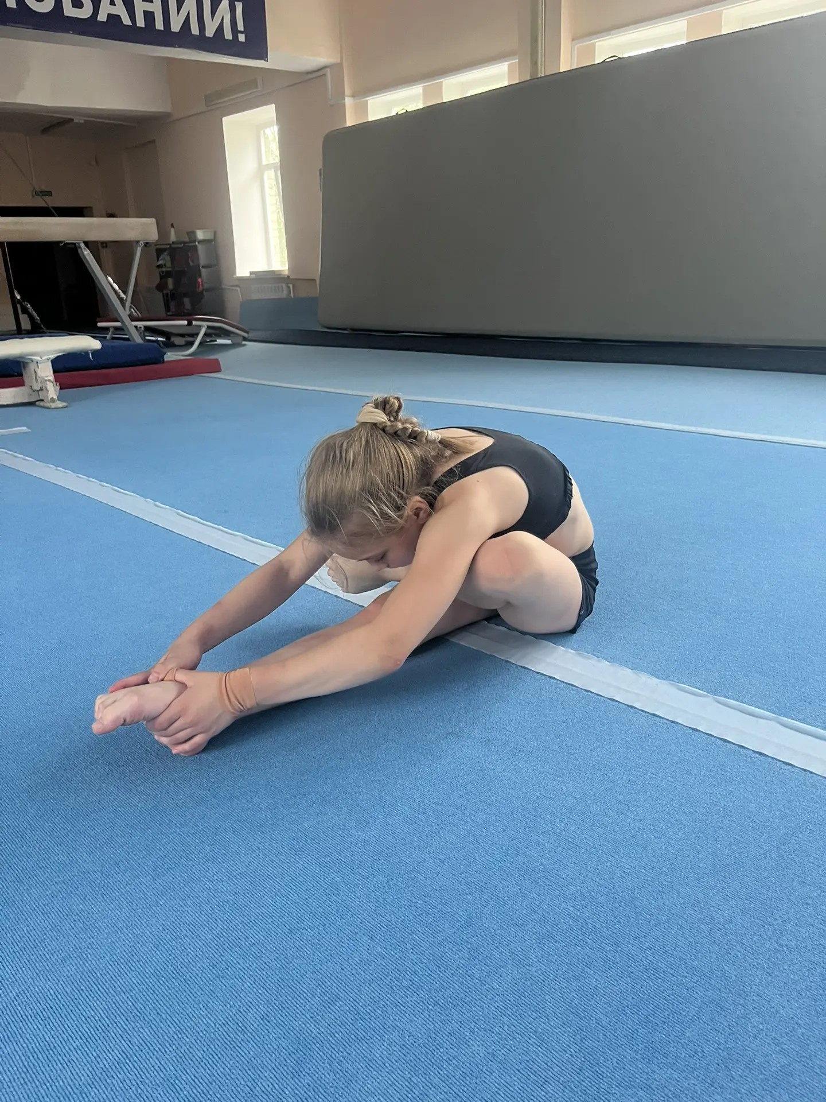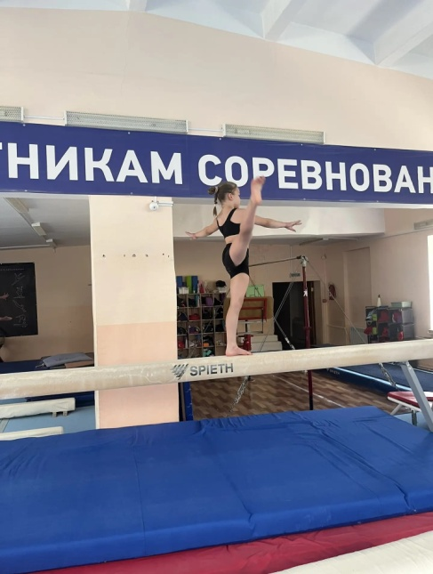
Основная часть тренировочного процесса. Использовали интенсивное дыхание с постепенно увеличивающимся темпом. Затем темп постепенно снижается. Целесообразно сочетали с движениями рук, способствующими раскрытию грудной клетки на вдохе и закрытию ее на выдохе. Это помогало, пританцовывать водичку в вольных упражнениях, успевать восстанавливаться перед акробатическими связками.
На бревне, научились перед началом комбинации делать глубокий вдох и медленный выдох, это помогает сконцентрировать внимание и спокойно начинать выполнение комбинации. Гимнастка научилась дышать при выполнении комбинации, при выполнении "водички" на бревне переводить дыхание в спокойный темп. Перед выполнением акробатических элементов делала глубокий вдох и медленный выдох, это помогало восстанавливаться и продолжать работу в интенсивном темпе.
Вольные упражнения выполняются примерно по принципу выполнения комбинации на бревне, только динамичнее. Поэтому мы использовали интенсивное дыхание. Только во время выполнения "водички", спортсменка научилась переводить дыхание, глубоким вдохом и выдохом, что позволило наработать выносливость при выполнении вольных упражнений.
Многоступенчатое дыхание. После задержки на выдохе, Вы осуществляете первый вдох, делая его маленьким, затем выдыхаете не до конца, следующий чуть больше, опять выдыхаете не до конца и т.д. Так как при работе на брусьях гимнастки задерживают дыхания до конца комбинации. Я научила дышать многоступенчато, ощущение, что ты мелко захватываешь воздух, но это помогает и комбинацию выполнять становится легче.

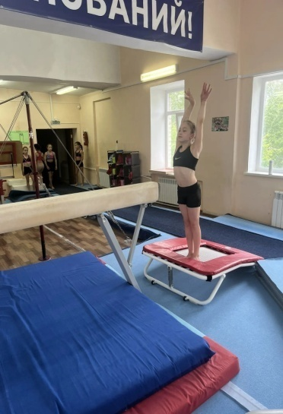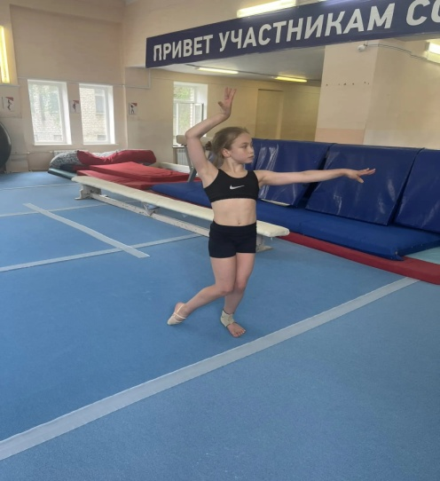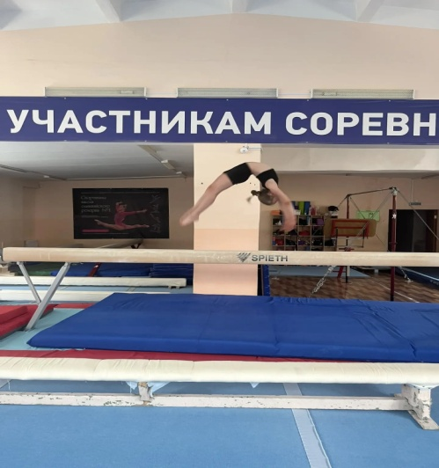

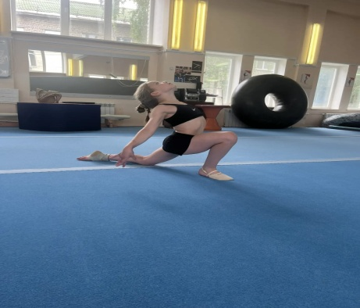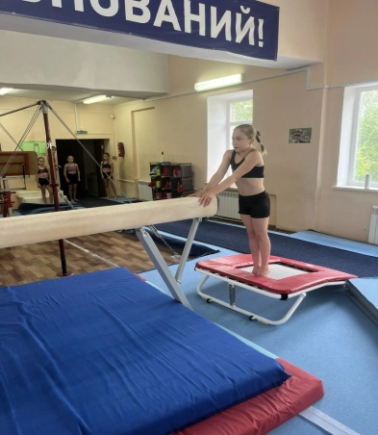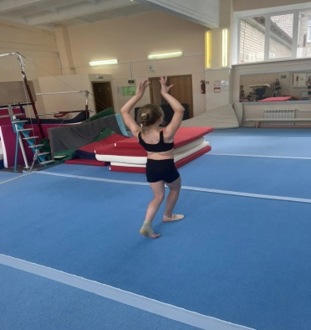
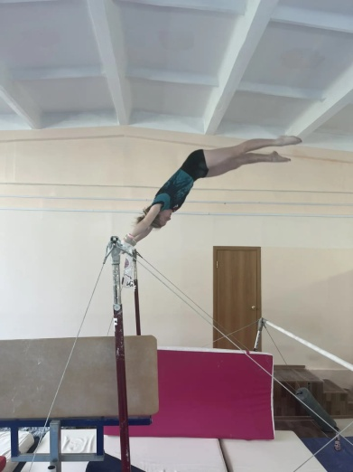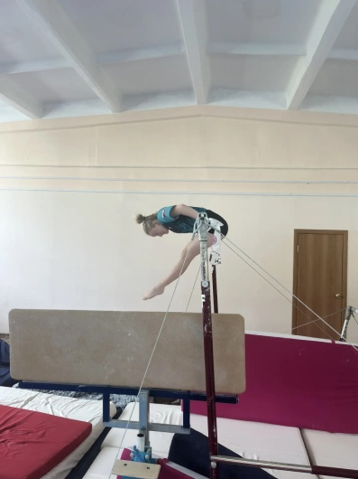

В заключительной части занятия, использовали методику дыхания йогов - это очищающее дыхание. В вкратце суть его в медленном и равномерном выдохе через губы «трубочкой». Вы как будто дуете на свечу, причем столь равномерно, что пламя не колеблется, а ровно отклоняется в сторону чуть-чуть. Практическое применение этого дыхания в спортивной гимнастике несколько ограничено тем, что после него хочется лечь или даже поспать. Использовали для заминки, для восстановления организма. Очищающее дыхание очень успокаивает и умиротворяет.

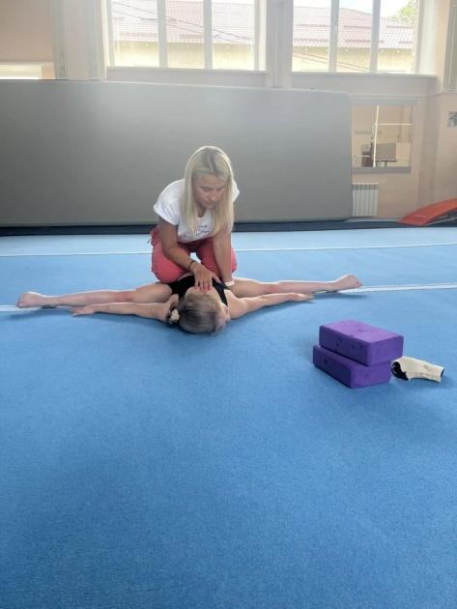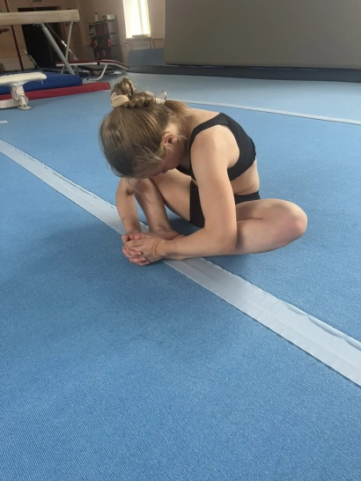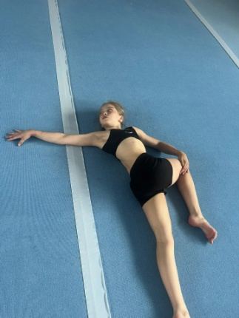

2.3 Результаты исследования

В начале эксперимента было проведено тестирование, а именно спортсменка сдавала комбинации на бревне, разновысоких брусьях и станцевала вольные упражнения.
1. В разминку мы включили дыхание животом, через игру, не напрягая, чтобы гимнастка не зацикливалась на этом и это тоже принесло свои плоды, после окончания разминки она была розового цвета, не запыхавшаяся, а наоборот полна сил, хотя до начала эксперимента даже разминка давалась тяжело, у спортсменки был виден спад в работе.
2. В основной части занятия. Исход был таков, когда гимнастка выполняла комбинацию на бревне, она допускала технические ошибки. А именно, в начале комбинации ребенок не мог концентрировать внимание на бревне, элементы выполняла полубоком, было ощущение, что она вообще не понимает что происходит. С самого начала, она шаталась, затем допускала падения, не могла выполнить несколько комбинаций подряд. Когда гимнастка спрыгивала, она задыхалась уходила в сторону переводила дыхание, требовалось много времени, чтобы просто выполнить 5 комбинаций на бревне.
После использованной методики, спортсменка научилась перед выполнением комбинации на глубоком выдохе концентрировать внимание, на "водичке", восполнять легкие кислородом, гимнастка стала стабильнее выполнять комбинацию, упражнение стало увереннее, перед началом эксперимента из 5 комбинаций только 2 были без падений. Сейчас ребенок выполняет 5 комбинаций без падений, а это положительная динамика. Так же видно, что она меньше трясется, а это тоже благодаря дыханию.
При выполнении вольных упражнений главной задачей было наработать выносливость, так как гимнастка могла выполнить только 1 раз вольные упражнения. А это значило, что я как тренер не могла начистить, доработать нюансы программы, так как гимнастка просто ложилась, унее не хватало сил. Здесь тоже видна положительная динамика, к окончанию эксперимента, я как тренер могу доработать нюансы, а гимнастка, которая головой стала понимать, что "водичка" в вольных упражнениях дана для восстановления дыхания, теперь может в процессе вольных упражнений сама контролировать дыхание и сама восстанавливаться, а это приводить к улучшению техники акробатики, "водичка", становится боле выразительной.
При выполнении комбинации на брусьях, как таковой динамики не проявляется. Но теперь я слышу, как ребенок дышит, а это позволяет провисать при выполнении маховых упражнений. После внедрения техник дыхания, с уверенность можно говорить, что это влияет на технику, на сознание, на выносливость на психику спортсменки в целом.
3. Заключительная часть занятия, стала самой любимой частью тренировки гимнастка научилась расслабляться, восстанавливаться, а это дает положительный результат к следующему дню и на следующей тренировке легче начинать занятие. Техника йогов позволяет расслаблять связки, тело становится более податливым, а это позволяет увеличивать амплитуду движения и подвижность суставов.

Заключение

Физическая активность требует кислорода, чтобы мышцы могли нормально работать. Мы думаем, что знаем, как дышать, потому что мы делаем это каждый день, но точно так же, как мы должны научиться оптимизировать движения тела при упражнениях, чтобы мы могли стать более сильными, наша техника дыхания должна быть осознанной, а не инстинктивной.
Дыхание – это то, что мы делаем, когда родились. В результате мы не размышляем об этом слишком глубоко, но это не что иное, как навык, и, если мы дышим правильно, дыхание помогает нашей физической работоспособности, а также быстрее приводит нас в форму.
Занимаясь дыхательными упражнениями, внедряя все то, что где-либо написано, соблюдайте меру. Любое лекарство при передозировке становится ядом. Если сомневаетесь – загляните в книги, а их по этой теме множество. К тому же, это все-таки занятия спортивной гимнастикой. Дыхание играет вспомогательную роль, и хорошо, если человек вливает дыхание в конкретные гимнастические упражнения.
Если спортсменка начнет контролировать процесс дыхания, это внесет положительное воздействие на ее тренировки. Тренеру и спортсмену будет легче при освоении многих элементов. Нагрузку можно будет увеличивать затрачивая на это меньше времени. Исходя из этого тренировочный процесс будет идти быстрее и разучивание новых элементов станет легче. Можно сделать вывод, что дыхание в спортивной гимнастике играет важную роль в подготовке спортсменов.

СПИСОК ИСПОЛЬЗОВАННЫХ ИСТОЧНИКОВ

- Аганянц, Е.К. Физиологические особенности развития детей, подростков, юношей/ Е.К. Аганянц, Е.В. Демидов – М.: 2002. – 102 с.
- Ашмарин, Г.А. Теория и методика педагогических исследований в физическом воспитании: учебное пособие / Г. А. Ашмарин. – М.: Просвещение, 1995. – 287 с.
- Бучацкая И.Н. Особенности регуляции биоэлектрической активности мышц // Проблемы и перспективы развития физической культуры и спорта – Великие Луки, 2005 – С. 230-237.
- Григорьева, И. В. Влияние аэробных нагрузок на организм / И. В. Григорьева, // Вестник Воронежского института высоких технологий. – 2014 № 12 – С. 206-207.
- Григорьева И. В. Физическая культура. Основы спортивной тренировки: учеб. пособие / И. В. Григорьева, – Воронеж: М-во образования и науки РФ, ФГБОУ ВПО «ВГЛТА», 2012 – 87 с.
- Григорьева И. В. Физиологические предпосылки резервов двигательной активности / И. В. Григорьева, Е. Г. Волкова //Моделирование систем и информационные технологии: сборник научных трудов. – 2010 Вып. 7 – С. 366-367.
- Щетинин М.Н. Дыхательная гимнастика Стрельниковой / М.Н. Щетинин.-2-е изд., - Москва: Издательство АСТ, 2025 - 256 стр.

